Практическое занятие №4

«Составление программ циклической

структуры в IDE PyCharm Community.»

Квачева Элиана Викторовна

Группа ИС-22

16.10.2025

1

Осуществить набор, анализ следующих программ

1. Даны два целых числа А и В (А < В). Вывести в порядке возрастания все целые числа, расположенные между А и В (включая сами числа А и В), а также количество этих чисел (использовать оператор цикла)

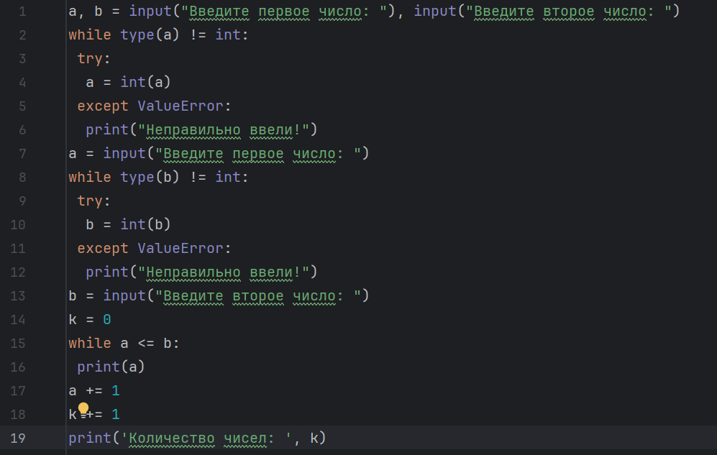

рез

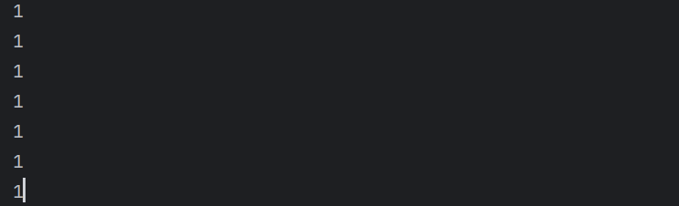

1. Получить и вывести следующую арифметическую прогрессию: а1=1, а2=4, а3=7, а4=10, а5=13, …

да я переделала код, потому что он не хотел нормально работать

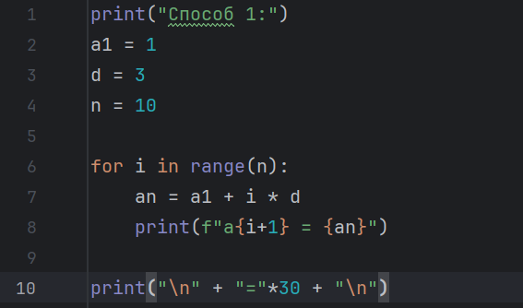

рез

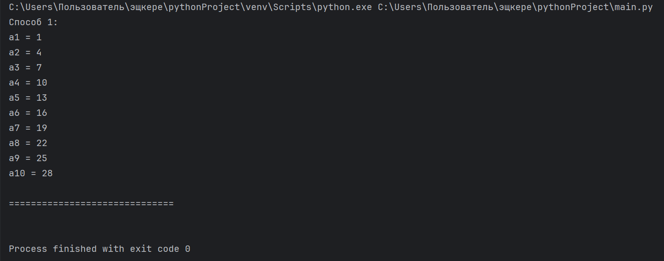

1. Найти факториал произвольного целого числа.

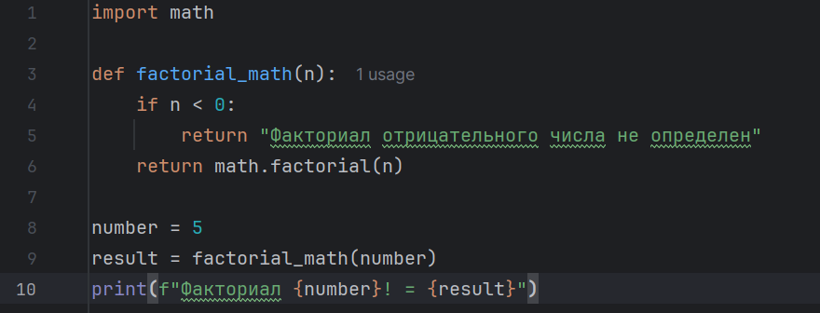

рез



2

Решить следующие задачи на оценку

1

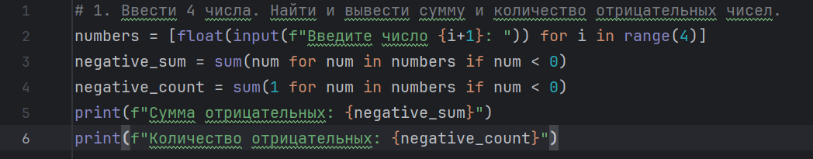

рез

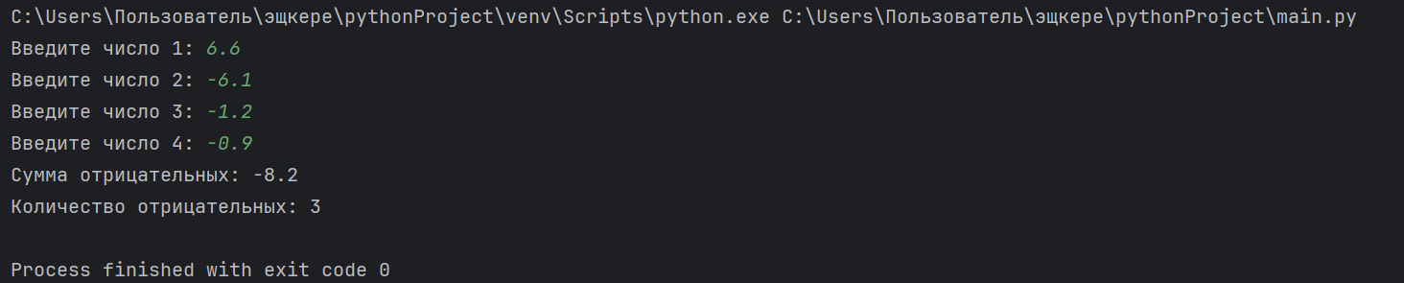

2

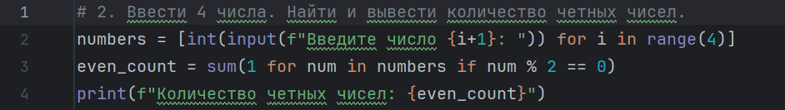

рез

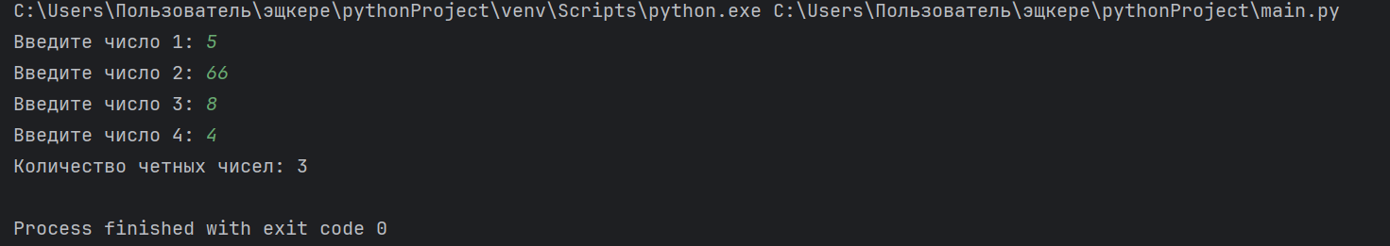

3

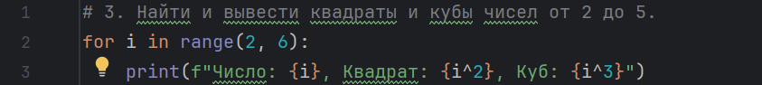

рез

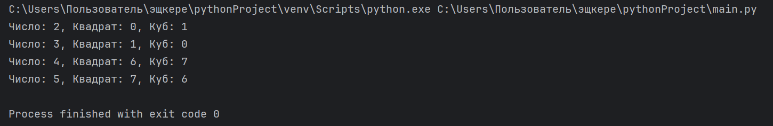

4

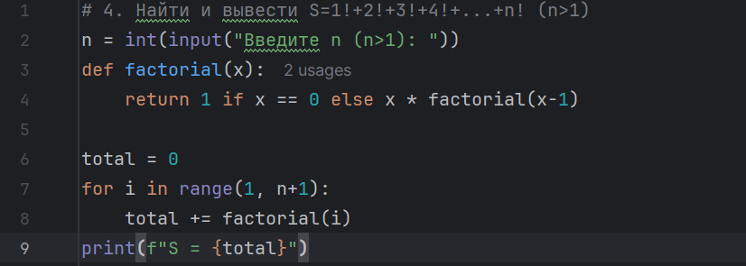

рез

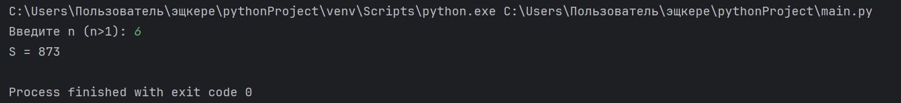

5

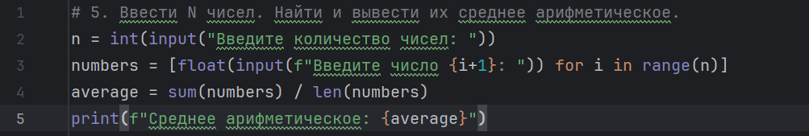

рез

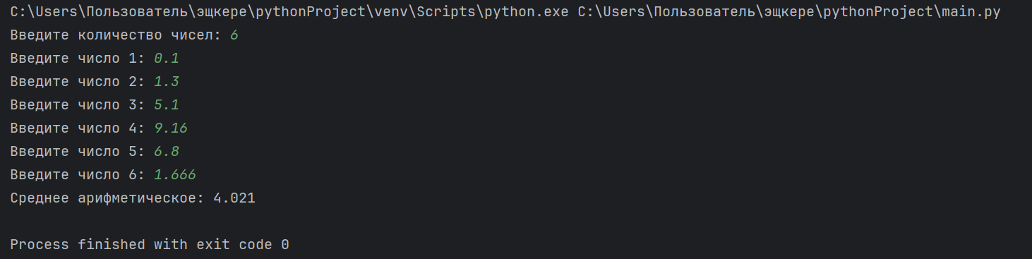

6

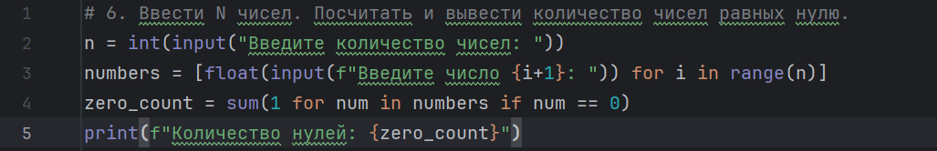

рез

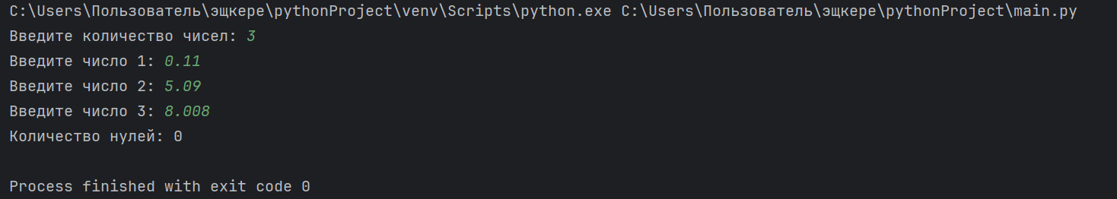

7

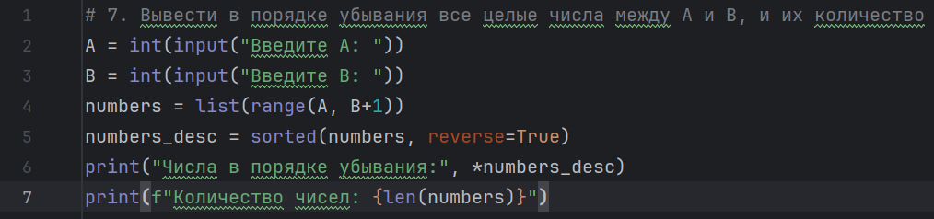

рез

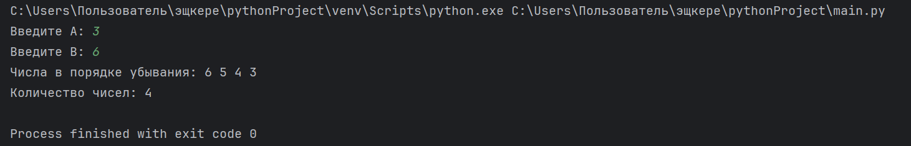

8

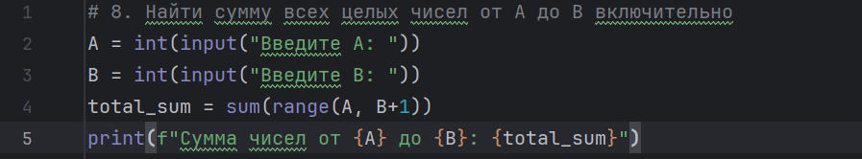

рез

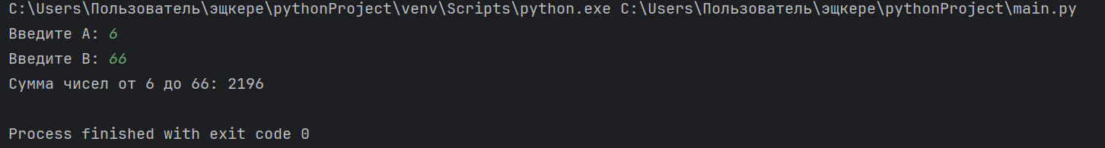

9

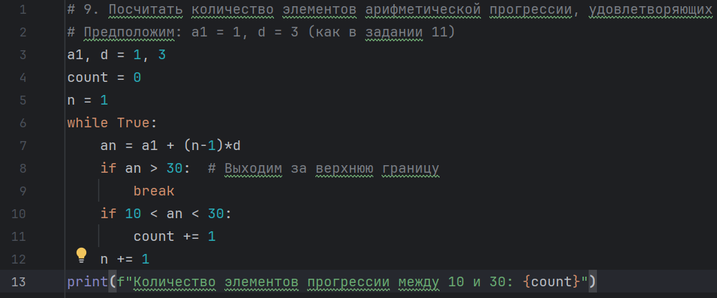

рез



10

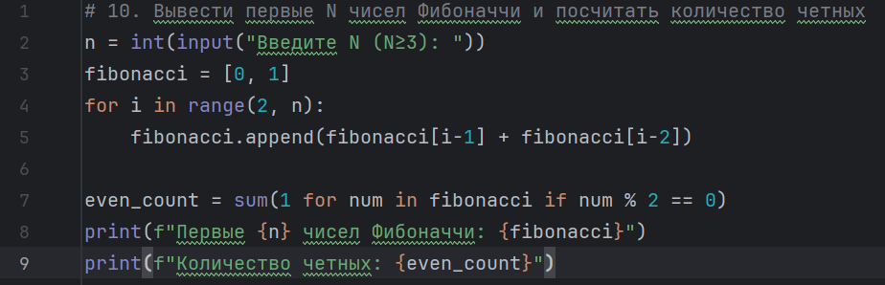

рез



11

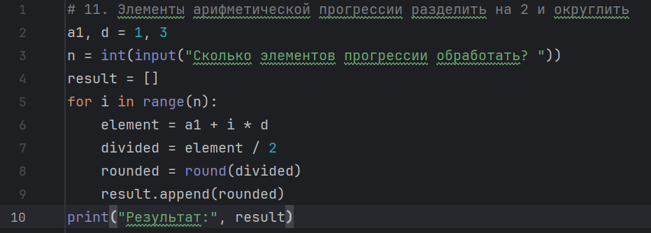

рез

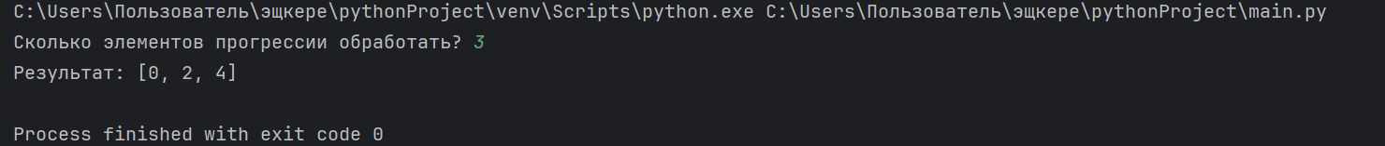

3

ПЗ

вариант 14

1. Дано вещественное число A и целое число N (>0). Используя один цикл, вывести все целые степени числа A от 1 до N.

код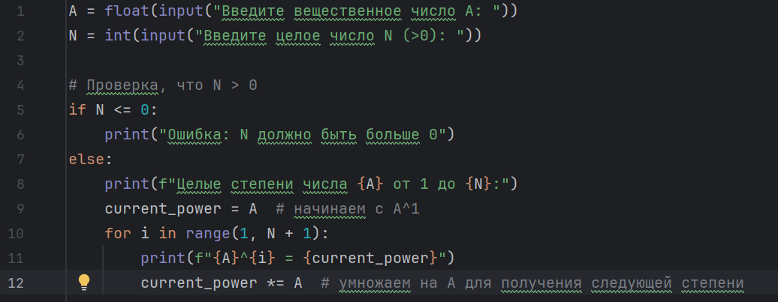

рез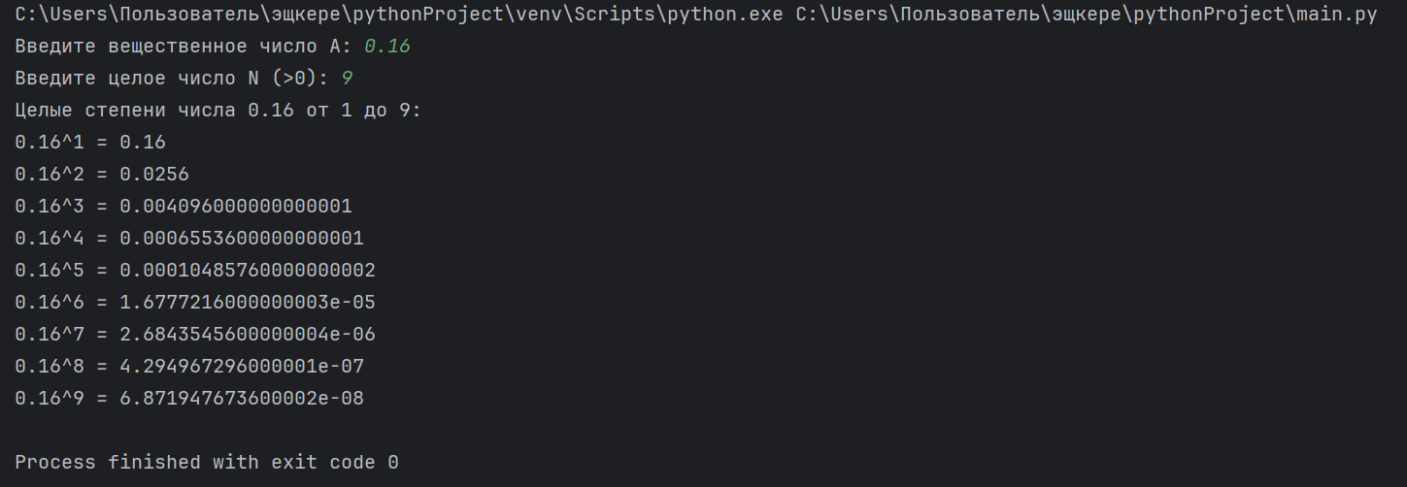

2. Дано целое число N (>0). Найти наименьшее целое положительное число K, квадрат которого превосходит N: K2 > N. Функцию извлечения квадратного корня не использовать.

код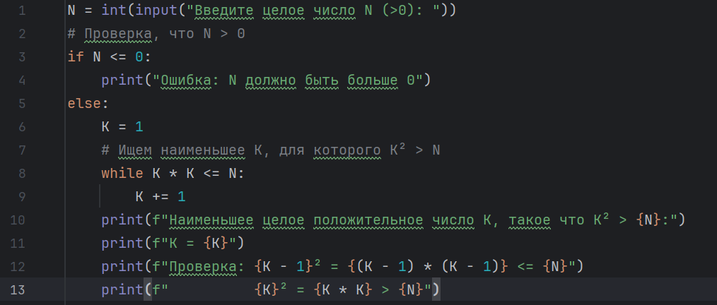

рез